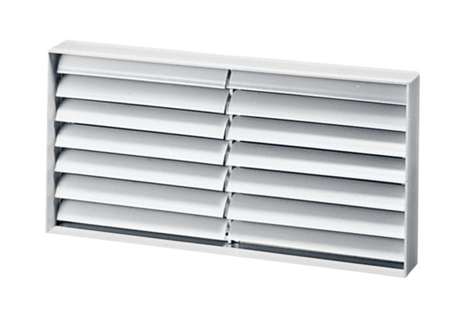Csatorna zárózsalu AKP 31Csomagolási egység: 1 darabVálaszték: D
Termékszám: 0151.0099Gyártó: MAICO

